Algoritmo para Polinomio

Agustín Alejandro Mota Hinojosa 2030406

Universidad Politécnica de Victoria

Dr. Mario Alberto Gómez Rodríguez

Introducción a la Programación

18 de enero del 2021



# Problema

Escribir un programa en pseudocódigo y crear el diagrama de flujo para evaluar un polinomio de segundo grado: $p(x)=a_{1}⋅x^{2}+a_{2}⋅x^{1}+a_{3}⋅x^{0}$.

El programa debe pedir como entrada del valor de las 3 constantes, $a_{1},a_{2}$ y $a_{3}$, así como el valor de la variable $x$.

Todas las variables del pseudocódigo deben de ser de tipo real. Al final, el programa debe dar como salida el resultado de evaluar la variable en el polinomio: $p(x)$. Por ejemplo, para $a_{1}=2;a_{2}=−3;a_{3}=4;x=2$:

$p(x)=2⋅2^{2}+(−3)⋅2^{1}+4⋅2^{0}$

$p(x)=2⋅2^{2}−3⋅2^{1}+2^{0}$

$p(x)=2⋅4−3⋅2^{1}+4⋅2^{0}$

$p(x)=2⋅4−3⋅2+4⋅2^{0}$

$p(x)=2⋅4−3⋅2+4⋅1$

$p(x)=8−3⋅2+4⋅1$

$p(x)=8−6+4⋅1$

$p(x)=8−6+4$

$p(x)=2+4$

$p(x)=6$

# Diseño del programa

## Planteamiento

Primero que nada hay que definir todas las variables necesarias, en este caso el problema indica 4 variables en total: $a_{1},a_{2},a_{3},x$; todas las variables tienen que ser Reales. También, me pide *input* por parte del usuario, y esa *input* hay que asignarla a cada una de las variables ya definidas, una por una.

## Diagrama de flujo:

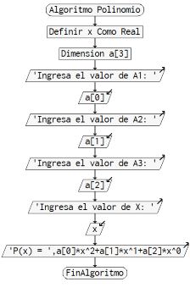

# Pseudocódigo

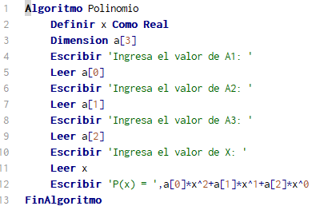

## Explicación del Pseudocódigo

En las primeras 3 líneas de código, defino únicamente 2 variables: La primera es una variable de tipo real con el nombre de **x**, la segunda es una *lista* (que puede ser de cualquier tipo, en este caso Real), considero que es mucho más claro a la hora de leer el código y mucho más práctico a la hora de programar crear una lista para un conjunto de valores comunes entre sí pero que al mismo tiempo tienen valores diferentes. Después, de la línea 4 a la 11 le pido al usuario *input* y asigno esa *input* a cada una de las variables correspondientes. Por último, simplemente escribo en pantalla el resultado de la operación que se puede ver en la imagen.